### **PROJEKTINĖ VEIKLA**

### **Pasiruošimas Žiemos saulėgrįžos šventei**

**Veikla skirta – 1-2 kl. mokiniams**

**Etninės kultūros BP pasiekimų sritys:**

Nagrinėja etninės kultūros reiškinius ir objektus skirtinguose kontekstuose (A1);

Kelia ir kūrybiškai įgyvendina etninės kultūros raiškos idėjas (B2).

**Atitiktis Etninės kultūros programos turiniui:**

[Kalendoriniai papročiai ir šeimos narių tradiciniai darbai.](https://emokykla.lt/bendrosios-programos/pradinis-ugdymas/49?ach-1=1&ach-2=1&ach-3=1&clases=3650,3663,3681,3674&educations=&st=1&types=7&ct=1#e34806805321) Paprotinis elgesys ir vertybės. Tautodailė.

**Aprašymas:** Projektinė veikla „Pasiruošimas Žiemos saulėgrįžos šventei“ siekia supažindinti mokinius su svarbiausiomis žiemos šventėmis ir jų papročiais, atskleidžiant jų reikšmę šeimos gyvenime bei tradiciniuose darbuose. Mokiniai tyrinės, kaip seniau žmonės ruošdavosi šventėms, bei kokius vaidmenis atlikdavo šeimos nariai, siekdami suburti bendruomenę ir sukurti šventinę nuotaiką.

Pamokos metu mokiniai sužinos apie svarbiausius žiemos švenčių papročius, tokius kaip valgio ruošimas, namų puošimas, šventiniai ritualai bei bendros talkos, kurios stiprino šeimos ir bendruomenės ryšius. Aptariant šias tradicijas, bus atkreipiamas dėmesys į jų prasmę senovėje ir šių laikų interpretacijas.

Praktinės veiklos metu mokiniai kūrybiškai išbandys šeimos darbus ir jų sąsają su kalendorinėmis šventėmis. Jie galės piešti, kurti plakatus, iliustruojančius pasiruošimą tradicinėms šventėms, gaminti tradicinius valgius. Šios užduotys skatins kūrybiškumą, gilins tradicijų suvokimą ir ugdys mokinių gebėjimą bendradarbiauti grupėse.

Ši veikla padės mokiniams suvokti kalendorinių papročių reikšmę šeimos gyvenime, prisiminti senąsias tradicijas ir atpažinti jų svarbą šiandien. Taip pat mokiniai įgis žinių apie kultūrinį paveldą ir šeimos vertybių puoselėjimą per šventinius darbus ir bendras veiklas.

**Tikslas:** Mokiniai susipažins su pagrindiniais kalendoriniais papročiais, jų reikšme šeimos gyvenime ir tradiciniais darbais, atliekamais per šventes.

**Uždaviniai**

1. Sužinoti apie svarbiausias žiemos šventes ir jų papročius (pvz., Kūčias, Kalėdas, Užgavėnes).
2. Išsiaiškinti, kokius darbus seniau atliko šeimos nariai švenčių metu (pvz., valgio ruošimas, namų puošimas, bendros talkos).
3. Kūrybiškai pavaizduoti šeimos narių darbus ir jų ryšį su kalendorinėmis šventėmis.

**Integraciniai ryšiai:** Lietuvių kalba ir literatūra; maisto gamyba (technologijos); visuomeninis ugdymas; pasaulio pažinimas; matematika; dailė, muzika.

**Mokymo(si) priemonės**:.

**Ugdomos kompetencijos:** pažinimo, kūrybiškumo, socialinė ir emocinė.

**Projektinės veiklos eiga:**

**PIRMA VEIKLA:**

**Įvadas**

Mokiniai supažindinami projektinės veiklos tikslu – pasiruošti Žiemos saulėgrįžos bendruomenės šventei.

Vyksta diskusija apie pagrindines tradicines šeimos šventes: Kūčias, Velykas, Jonines ir Užgavėnes.

Klausimai mokiniams:

* 1. Ar žinote, kokios šventės švenčiamos Lietuvoje?
  2. Kokie papročiai ir tradicijos jūsų šeimoje yra išlikę iki šiandien?

Mokytojas ar kviestinis svečias (pvz., senelių bendruomenės atstovas) pasakoja apie senovinius papročius ir tradicinius darbus, atliekamus ruošiantis šventėms.

Aptariami konkretūs pavyzdžiai:

* 1. **Kūčios**: valgių įvairovė, stalo dengimas, elgesys prie stalo.
  2. **Velykos**: margučių dažymas, ridenimas.
  3. **Joninės**: vainikų pynimas, ugnies deginimas.
  4. **Užgavėnės**: kaukių gaminimas, blynų kepimas.

Mokytoja arba svečias pasakoja kaip ankstesniais laikais Žiemos saulėgrįžos laukdavo protėviai ir kaip šią šventę minėdavo.

Mokiniai su mokytoja susėda ratu. Rato viduryje - pliušinis elnias, pintinė su devyniais medžiaginiais maišeliais (maišeliuose komandoms parengtos užduotys).

Mokytoja užveda diskusiją su kausimais:

1. Kaip manote, kas čia yra? Kas galėtų būti maišeliuose? Leidžiama paliesti maišelius ir pasakoma, kad juose yra užduotys.
2. Mokytoja pakelia pliušinį Elnią ir paklausia: „Kas tai?“. Vaikams atsakius, mokytoja vėl užduoda klausimą: Gal kas nors žino ar moka skaičiuotę susijusią su elniu? Jei nėra pasisakiusių, mokytoja pristato skaičiuotę ir jos pagalba paskirsto mokinius į devynias grupeles.

Ėjo elnias per miškus,

Ir turėjo jis ragus -

Didelius, plačius, gražius,

Pasakyki, koks raguose skaičius bus?

**Žaidimas:**

Mokiniai paskirstyti į devynias grupeles ir kiekviena grupė gauna po užrištą maišelį.

Po to, kai Elnias devyniaragis palies žemę (jį mokytoja prieš tai išmes į viršų), vaikams reikės atsirišti maišelį, išsiimti dėlionę, ją sudėlioti kaip tekstą ir perskaityti tuomet, kai ateis eilė. Kiekviena komanda turės dėlionę, kurios apačioje yra skaičius, nurodantis, kokiu eilės numeriu reikės perskaityti tekstą. Trys, du, vienas. Metamas elnias į orą, o kai nusileidžia, vaikai dėlioja dėlionę.

|  |
| --- |
| GRUODŽIO 21 – 24 DIENOMIS BŪNA TRUMPIAUSIA ŽIEMOS DIENA IR ILGIAUSIA NAKTIS. NUO ŠIOS AKIMIRKOS DIENOS JAU PRADEDA (1) |
| ILGĖTI, TODĖL SAKOMA, KAD SAULĖ SUGRĮŽTA.  GRUODŽIO 22 D. LAIKOMA ASTRONOMINĖS ŽIEMOS PRADŽIA (2) |
| ELNIAS DEVYNIARAGIS LIETUVIŲ PAGONIŲ TIKĖJIME – MĖNULIO SIMBOLIS. NUO PRIEŠPILNIO MĖNULIO IKI PILNATIES – 9 PAROS, TODĖL (3) |
| JIS VADINAMAS DEVYNIARAGIU.  ELNIAS DEVYNIARAGIS (MĖNULIS) VASARĄ EINA ŽEMAI, TADA (4) |
| TRUMPA NAKTIS; ŽIEMĄ JIS EINA AUKŠTAI, TADA NAKTIS ILGA. TOKIUS VAIZDINIUS GALIMA RASTI SENOSE LIAUDIES DAINOSE. (5) |
| PVZ., KALĖDINĖJE DAINOJE:  „OI ATABĖGA BISTRUS ALNELIS (6) |
| LĖLIU KALĖDA, KALĖDA.  BISTRUS ALNELIS DEVYNIARAGIS (7) |
| LĖLIU KALĖDA, KALĖDA...“  PASAKOJAMA, KAD BALTAS ELNIAS IŠBĖGA PER SAULĖGRĮŽĄ, O ATBĖGA PER KALĖDAS. (8) |
| TAIGI ŽIEMOS SAULĖGRĮŽA IŠ TIESŲ BUVO ŠVENČIAMA IKI KALĖDŲ. KAI KURIOSE DAINOSE ELNIAS IR KAIP SAULĖS SIMBOLIS, ATNEŠANTIS ANT RAGŲ SAULĘ. (9) |

Tekstas vaikams pateikiamas didžiosiomis raidėmis, sukarpytas skirtingomis linijomis. Ir padalintas devynioms grupelėms.

Mokiniai sudėlioja dėlionę, bando perskaityti tekstą nuosekliai ir tokiu būdu sužino, kas yra “Žiemos saulėgrįža”.

**ANTRA VEIKLA:**

Mokytojas trumpai primena apie pasiruošimą “Žiemos saulėgrįžos” šventei ir užduoda klausimą - „Kaip manote, kokie darbai buvo atliekami šeimoje ruošiantis šventėms senovėje?“  
Mokiniai trumpai dalinasi savo mintimis.

Mokiniams siūloma namuose paklausti savo tėvų, senelių ar vyresnių šeimos narių apie tai, kaip jie ar jų šeimos seniau ruošdavosi šventėms.  
**Klausimai mokiniams:**

* 1. Kas ruošdavo šventinius patiekalus? Kokie jie būdavo? Kaip yra šiuo metu jūsų šeimose?
  2. Kaip puošiami namai? Kokios tradicinės dekoracijos buvo naudojamos anskčiau, o kokios dabar?
  3. Kokius darbus atlikdavo visa šeima kartu?
  4. Kodėl bendras pasiruošimas buvo svarbus šeimos nariams?

**Užduotis namuose:**  
Pasikalbėti su šeimos nariais ir pabandyti kartu atlikti bent vieną šventinį pasiruošimo darbą, kuris buvo tradicinis senovėje (pvz., namų puošimas rankų darbo dekoracijomis ar tradicinio patiekalo gaminimas).

Mokiniai skirstomi į grupes ir atlieka kūrybines užduotis ruošiantis bendruomenės šventei:

1. **Plakatų kūrimas**: Piešia pasveikinimą Žiemos saulėgrįžos šventei.
2. **Amatų dirbtuvės**: meduolinius sausainius ir kūčiukus.

**Kūčiukų receptas:**

<https://www.beatosvirtuve.lt/receptai/tradiciniai-mieliniai-kuciukai/>

Meduolių receptas:

<https://www.beatosvirtuve.lt/receptai/kaledomis-kvepiantys-meduoliai/>

Kol vaikai darbuojasi, o meduoliai ir kūčiukai kepa, klausomasi lietuvių kalėdinių dainų.

[Vai ir atbėgo baikštusis elnias | „Tilidūda“ lietuviškos dainelės vaikams](https://www.youtube.com/watch?v=Fet8K-aZx9g&ab_channel=Tilid%C5%ABdadainel%C4%97s)

Giesmės „Vai, ir atbėgo baikštusis elnias“ žodžiai

Vai, ir atbėgo baikštusis elnias,

Lėliu kalėda kalėda,

Baikštusis elnias devyniaragis,

Lėliu kalėda kalėda.

Ant devinto rago – nauja seklyčia,

Lėliu kalėda kalėda.

Toje seklyčioj kalveliai kala,

Lėliu kalėda kalėda.

O jūs kalveliai, mano broleliai,

Lėliu kalėda kalėda,

O jūs nukalkit aukselio žirkles,

Lėliu kalėda kalėda.

Aš nukarpysiu pušų viršūnes,

Lėliu kalėda kalėda,

Kad pamatyčiau tėvelio dvarą,

Lėliu kalėda kalėda.

Tėvelio dvare poveliai vaikšto,

Lėliu kalėda kalėda,

Poveliai vaikšto, plunksneles barsto,

Lėliu kalėda kalėda.

Taip pat galima pažiūrėti vaizdo medžiagą apie Žiemos saulėgrįžą:

[BALTŲ ŠVENTADIENIAI (31) ŽIEMOS SAULĖGRĮŽA](https://www.youtube.com/watch?v=dcf-e-vMV7s&t=211s&ab_channel=%40VATeatrasTV)

(atkarpa: nuo pradžios iki 9 min.).

**TREČIA VEIKLA:**

Mokytoja kartu su vaikais ruošiasi Žiemos saulėgrįžos bendruomenės šventei, į kurią vakare susirinks mokiniai ir jų šeimos nariai. Ruošiamos atskiros klasės – kambariai:

* **Tradicinių burtų kambarys.** Tradiciniai burtai ir žaidimai – tai ypatingai reikšminga iš kartos į kartą keliaujanti tradicija, skirta šventiniu metu įnešti vilties ateinantiems metams.
* Kūčių vakarą paimti knygą, piniginę ir krepšį. Išdėlioti juos po kambarį. Tada nusisukus mesti batą ar šlepetę per petį. Jei bato ar šlepetės priekis bus nusisukęs į duris – jūs keliausite. Jei į piniginę – praturtėsite. Jei į krepšį – būsite darbingi. Jei į knygą – daug mokysitės, pildysite žinių kraitį ir taip tobulėsite;
* Būrimas su 4 daiktais. Kūčių vakarą po keturiomis lėkštutėmis padėti saldainį, raktą, rašiklį arba trintuką ir monetą. Tada kažkas kitas turi sumaišyti lėkštes ir leisti išsirinkti lėkštutę, kurią norėtų atversti. Jei po ja yra saldainis - gyvenimas ateinančiais metais bus saldus, jeigu raktas - teks praleisti namuose daug laiko, jeigu rašiklis arba trintukas - reikės daug ir sunkiai mokytis. Na, o moneta, žinoma, reiškia praturtėjimą (objektus galima keisti pagal poreikį).
* **Šiaudinių žaislų kūrimo kambarys.** Kūrybinė veikla, padedanti prisiliesti prie mūsų tautos tradicijų, savo rankomis sukuriant autentišką kalėdinį papuošimą – reketuką ar kitą žaisliuką eglutei.

Priemonės: šiaudai; lininis siūlas; žirklės.

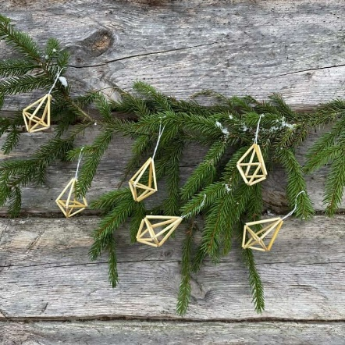

* **Kaukučių kūrimo kambarys.** Naminių laimės būtybių – kaukučių, kurie anksčiau buvo laikomi namų sergėtojai ir geros nuotaikos nešėjai, kūrimas.

Priemonės: karštų klijų pistoletai ir įdėkliukai; kojinės (reikia bent 30 vnt.); žirklės; įvairios birios kruopos; megztinių rankovių; siūlų; mažų gumučių (galima nosiai naudoti ir siūlus).

* **Kalėdinių karpinių ir atvirukų dirbtuvės.** Personalizuotų atvirukų kūrimas artimiesiems.

Priemonės: popierius (baltas, spalvotas storesnis); žirklės; klijai; pieštukas; trintukas; drožtukas.

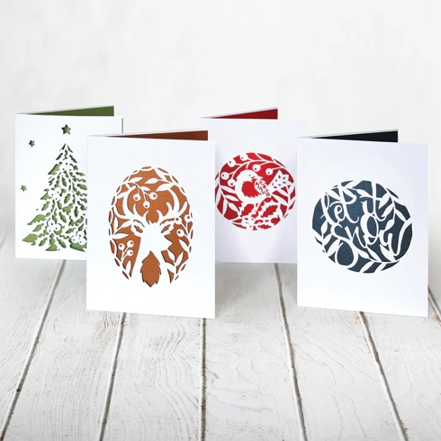

* **Vainikų pynimas.** Naudojant natūralias medžiagas, pinami vainikai šventiniam namų stalui.

Priemonės: šakos; karšti klijai; siūlai; žirklės; natūralūs puošybos elementai (kankorėžiai, gilės, džiovintos gėlės ir kt.)

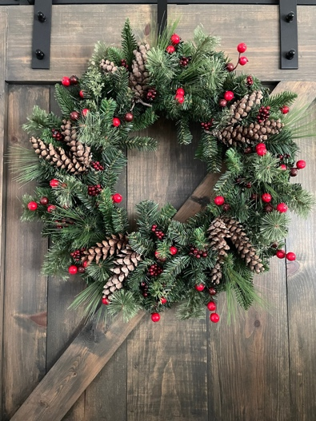

Pasibaigus veikloms, visi kartu sėdasi prie padengto Kūčių stalo – ragaujamos suneštinės tradicinės Kūčių vaišės, mokinių keptais sausainiais ir kūčiukais, džiaugiamasi šiltais pašnekesiais.

**Veiklų pabaiga:**

**Refleksija, įsivertinimas:** mokytoja kitą dieną per pamoką su vaikais aptaria ką naujo ir įdomaus sužinojo ir išmoko, pasidalina kas veiklose labiausiai patiko.

**Naudoti šaltiniai (internetiniai puslapiai):**

[Vai ir atbėgo baikštusis elnias | „Tilidūda“ lietuviškos dainelės vaikams](https://www.youtube.com/watch?v=Fet8K-aZx9g&ab_channel=Tilid%C5%ABdadainel%C4%97s) (dainos „Vai, ir atbėgo baikštusis elnias“ nuoroda).

[Žiemos saulėgrįža, Elnio devyniaragio šventė](https://day.lt/sventes/straipsniai/ziemos_saulegriza) (dėlionės užduoti).

[Baltų simboliai ir raštai – Gerviulizdas.lt](https://www.gerviulizdas.lt/baltu-simboliai-ir-rastai/) (nuoroda į edukaciją ,, Baltų simboliai ir raštai“).

[BALTŲ ŠVENTADIENIAI (31) ŽIEMOS SAULĖGRĮŽA](https://www.youtube.com/watch?v=dcf-e-vMV7s&t=211s&ab_channel=%40VATeatrasTV) (nuoroda į vaizdo medžiagą, reikia atkarpa: nuo pradžios iki 9 min.).

[Minkštučiai Kalėdiniai meduoliai - receptas | La Maistas](https://www.lamaistas.lt/receptas/kalediniai-meduoliai-47193) (Meduolių tešlos bei glaisto recepto nuoroda).

***Parengė mokyklos „Baltų šalis“ mokytojai***